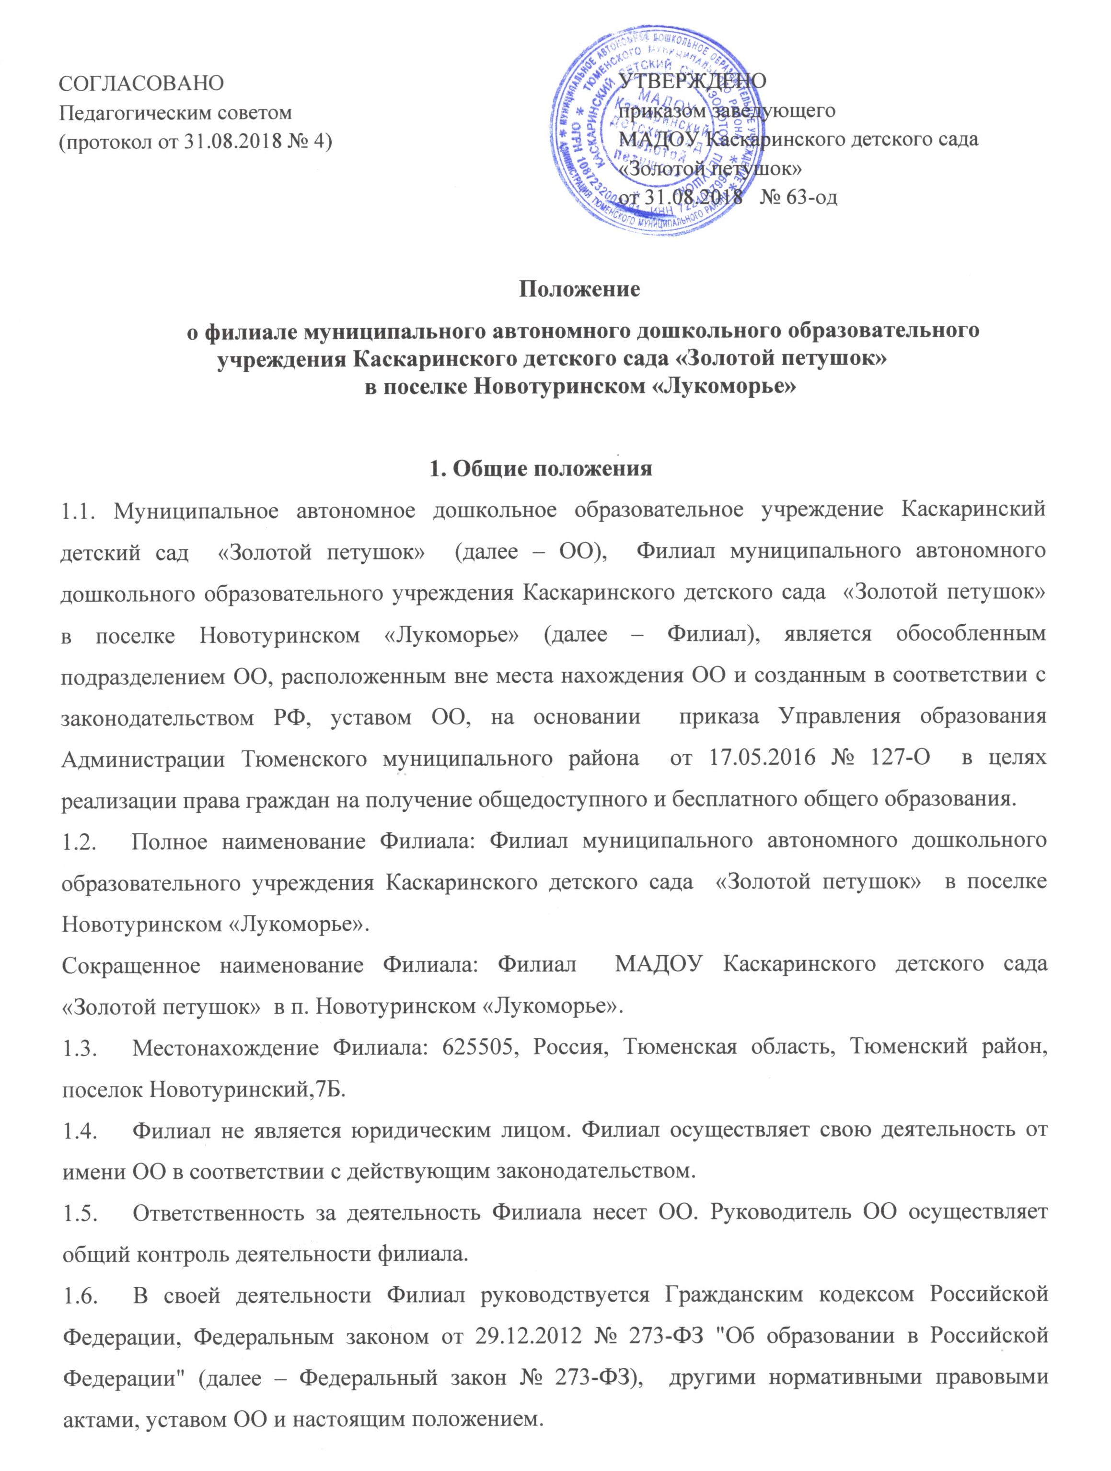
СОГЛАСОВАНО Педагогическим советом  (протокол от 31.08.2018 № 4) | УТВЕРЖДЕНО  приказом заведующего МАДОУ Каскаринского детского сада «Золотой петушок»  от 31.08.2018 № 63-од

Положение
о филиале муниципального автономного дошкольного образовательного учреждения Каскаринского детского сада «Золотой петушок»
в поселке Новотуринском «Лукоморье»

1. Общие положения
1.1. Муниципальное автономное дошкольное образовательное учреждение Каскаринский детский сад «Золотой петушок» (далее – ОО), Филиал муниципального автономного дошкольного образовательного учреждения Каскаринского детского сада «Золотой петушок» в поселке Новотуринском «Лукоморье» (далее – Филиал), является обособленным подразделением ОО, расположенным вне места нахождения ОО и созданным в соответствии с законодательством РФ, уставом ОО, на основании приказа Управления образования Администрации Тюменского муниципального района от 17.05.2016 № 127-О в целях реализации права граждан на получение общедоступного и бесплатного общего образования.
1.2. Полное наименование Филиала: Филиал муниципального автономного дошкольного образовательного учреждения Каскаринского детского сада «Золотой петушок» в поселке Новотуринском «Лукоморье».
Сокращенное наименование Филиала: Филиал МАДОУ Каскаринского детского сада «Золотой петушок» в п. Новотуринском «Лукоморье».
1.3. Местонахождение Филиала: 625505, Россия, Тюменская область, Тюменский район, поселок Новотуринский,7Б.
1.4. Филиал не является юридическим лицом. Филиал осуществляет свою деятельность от имени ОО в соответствии с действующим законодательством.
1.5. Ответственность за деятельность Филиала несет ОО. Руководитель ОО осуществляет общий контроль деятельности филиала.
1.6. В своей деятельности Филиал руководствуется Гражданским кодексом Российской Федерации, Федеральным законом от 29.12.2012 № 273-ФЗ "Об образовании в Российской Федерации" (далее – Федеральный закон № 273-ФЗ), другими нормативными правовыми актами, уставом ОО и настоящим положением.

2. Предмет и виды деятельности Филиала

2.1. Предметом деятельности Филиала является осуществление на основании лицензии образовательной деятельности, присмотр и уход за детьми, обеспечение охраны, укрепление здоровья и создание благоприятных условий для разностороннего развития личности, в том числе возможности удовлетворения потребности обучающихся в получении дополнительного образования.

2.2. Основными видами деятельности Филиала являются:

- оказание услуг по реализации образовательных программам дошкольного образования ,

- оказание услуг по присмотру и уходу за детьми.

2.3. Филиал вправе осуществлять иные виды деятельности, в том числе за счет средств физических и юридических лиц (приносящая доход деятельность), не относящиеся к основным видам деятельности, лишь постольку, поскольку это служит достижению целей, ради которых оно создано:
- оказание образовательных услуг для детей дошкольного возраста за пределами образовательной программы дошкольного образования (преподавание иностранных языков, проведение занятий по изучению мировой и народной культуры, обучение игре на музыкальных инструментах, обучение пению, обучение изобразительному искусству, обучение театральному творчеству, проведение занятий в области прикладного творчества, проведение занятий по развитию творческого воображения, проведение занятий по подготовке к школе, обучение грамоте, обучение чтению, проведение занятий по развитию математических способностей, проведение занятий ритмикой и танцами, проведение занятий по развитию речи, в том числе у детей, имеющих отклонения в речевом развитии, организация работы спортивных секций);
- оказание физкультурно-оздоровительных услуг для детей дошкольного возраста (закаливание, проведение занятий по аэробике, услуги по общефизической подготовке, в том числе с элементами профилактики нарушений осанки и плоскостопия, проведение занятий по развитию двигательной активности);
оказание логопедических услуг;
- оказание услуг по проведению организационно-массовых мероприятий для детей дошкольного возраста (праздники, концерты, спортивные игры).

Виды деятельности, требующие в соответствии с законодательством Российской Федерации получения специальных разрешений (лицензий), могут осуществляться Филиалом после их получения ОО.

3. Организация образовательного процесса в Филиале
3.1. Лицензирование образовательной деятельности в Филиале осуществляются в порядке, установленном Федеральным законом № 273-ФЗ, Федеральным законом от 04.05.2011 № 99-ФЗ "О лицензировании отдельных видов деятельности", Положением о лицензировании образовательной деятельности, утв. Постановлением Правительства Российской Федерации от 28.10.2013 № 966.
3.2. Филиал осуществляет прием воспитанников в соответствии с правилами приема ОО.
3.3. При приеме детей Филиал обязан знакомить родителей (законных представителей) с уставом ОО, лицензией на право ведения образовательной деятельности и другими документами, регламентирующими организацию и осуществление образовательной деятельности в Филиале.
3.4. Филиал образовательной организации осуществляет образовательную деятельность по образовательным программам ОО.
3.5. Филиал реализует образовательные программы в рамках муниципального задания ОО.
3.6. Режим работы Филиала:

- пятидневная рабочая неделя;

- начало работы: 07 часов 30 минут;

- окончание работы: 16 часов 30 минут;

С 07 часов 00 минут до 07 часов 30 минут, с 16 часов 30 минут до 18 часов 30 минут функционирует дежурная группа.

4. Имущество и финансово-хозяйственная деятельность Филиала
4.1. В целях осуществления деятельности Филиал наделяется ОО необходимым имуществом в установленном порядке.
4.2. Филиал использует имущество в соответствии с целями и задачами деятельности, определенными настоящим положением, в пределах, установленных законодательством РФ.
4.3. Филиал не вправе отчуждать или иным способом распоряжаться имуществом, в т. ч. самостоятельно сдавать его в аренду, отдавать в залог, передавать во временное пользование.
4.4. Имущество Филиала учитывается на отдельном балансе и на балансе ОО.
4.5. Финансирование деятельности Филиала осуществляется за счет:
- субсидии из регионального и местного бюджетов на финансовое обеспечение выполнения муниципального задания ОО;
- субсидии из регионального бюджета на иные цели;
- средства от приносящей доход деятельности Филиала;
- безвозмездные поступления, добровольные пожертвования, полученные от юридических и физических лиц;
4.6. Финансовое обеспечение выполнения муниципального задания Филиала осуществляется в виде субсидий из соответствующего бюджета, полученных ОО.
4.7. Уменьшение объема субсидии Филиалу, предоставленной на выполнения муниципального задания, в течение срока его выполнения осуществляется только при соответствующем изменении муниципального задания ОО.
4.8. Бухгалтерский учет Филиала, в том числе бюджетный, и статистический учет и отчетность осуществляет ОО в соответствии с законодательством Российской Федерации.
ОО предоставляет бухгалтерскую, в том числе бюджетную, и статистическую отчетность в порядке и сроки, установленные законодательством Российской Федерации.

5. Управление Филиалом
5.1. Общее руководство деятельностью Филиала осуществляет руководитель ОО. Руководитель ОО:
- утверждает организационную структуру и штатное расписание Филиала;
- устанавливает размер, нормы и порядок наделения Филиала материальными средствами.
5.2. Текущее управление деятельностью Филиала осуществляет заместитель заведующего, руководитель Филиала, назначаемый на должность и освобождаемый от должности руководителем ОО.
5.3. Трудовой договор с заместителем заведующего, руководителем Филиала заключается руководителем ОО.
5.4. Заместитель заведующего, руководитель Филиала должен иметь высшее профессиональное образование по специальности, соответствующей профилю Филиала, и стаж работы по специальности, соответствующей профилю Филиала, не менее 3 лет.
5.5. Заместитель заведующего, руководитель Филиала действует на основании доверенности, выдаваемой руководителем ОО.
5.6. Заместитель заведующего, руководитель Филиала:
- действует от имени ОО в рамках полномочий, предоставленных ему в доверенности руководителем ОО и настоящим положением;
- организует, направляет и контролирует деятельность Филиала;
- несет ответственность за деятельность Филиала, в пределах своих функциональных обязанностей: качественную реализацию образовательной программы, соблюдение норм охраны труда и техники безопасности, за жизнь и здоровье детей, работников во время образовательного процесса;
- решает вопросы хозяйственной деятельности;
- применяет меры поощрения, меры дисциплинарной и иной ответственности к работникам Филиала в соответствии с действующим законодательством Российской Федерации, настоящим Положением, приказами ОО, иными внутренними документами ОО;
- обеспечивает проведение мероприятий по гражданской обороне и мобилизационной подготовке;
- осуществляет непосредственное руководство системой обеспечения пожарной безопасности на территории Филиала и несет персональную ответственность за соблюдение требований пожарной безопасности в соответствии с нормативными правовыми актами в области пожарной безопасности;
- организует обучение, инструктаж работников и проверку знаний работниками норм, правил и инструкций по охране труда технике безопасности;
- осуществляет приём детей в Филиал и комплектование групп в соответствии с их возрастом, в соответствии с Положением о комплектовании;
- предоставляет отчеты о деятельности Филиала;
- выполняет иные обязанности, предусмотренные должностной инструкцией, доверенностью.
5.7. Должностные обязанности заместителя заведующего, руководителя Филиала не могут исполняться по совместительству.
5.8. Заместитель заведующего, руководитель Филиала несет в установленном порядке ответственность за неисполнение или ненадлежащее исполнение своих должностных обязанностей, предусмотренных трудовым договором и должностной инструкцией, утвержденной руководителем ОО.
5.9. Органы коллегиального управления Филиалом определяются уставом ОО.

6. Учет, отчетность и контроль
6.1. Филиал подлежит постановке на учет в налоговом органе в качестве обособленного подразделения ОО.
6.2. В установленном законом порядке бухгалтерский учет и отчетность ведет ОО.
6.3. Контроль и проверки финансово-хозяйственной, административной и другой деятельности, а также сохранности имущества Филиала осуществляет ОО, учредитель ОО, органы государственной власти и местного самоуправления в соответствии с законодательством Российской Федерации.

7. Порядок создания и ликвидации Филиала
7.1. Филиал ОО создается в порядке, установленном гражданским законодательством и Федеральным законом № 273-ФЗ.
7.2. Принятие решения о ликвидации Филиала допускается на основании положительного заключения комиссии по оценке последствий такого решения.
7.3. Принятие решения о ликвидации Филиала не допускается без учета мнения жителей сельского поселения, на территории которого расположен Филиал.
8 . Заключительные положения
8.1 Настоящее положение вступает в силу с момента его утверждения заведующим ОО и действует до принятия нового.

